Чувашия. Сосновый край,
Песчаный берег, зеленый рай.
Вся полноводной шумит рекой
Вливаясь в море Руси Святой.




Написать в редакцию Вы можете по E-mail: aygul.galimzyanova.00@mail.ru

или обратиться к воспитателям в группу «Почемучки»

Сайт детского сада: zinatullina.z@mail.ru

Дополнительная информация
Наша газета будет выпускаться 1 раз в месяц.
Следующий номер газеты выйдет в феврале 2019 г.


Звездочка
Выпуск №6
Январь
2019
Йолдызчык
Little star
Февраль , 2021

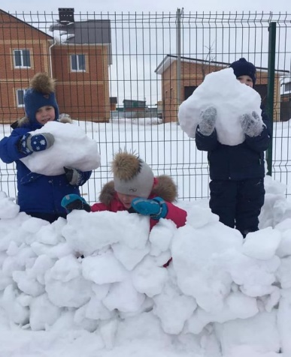
Зима-чудная пора! Любит зиму детвора.
Вновь пришла к нам Зимушка-зима,
Одарила белоснежными нарядами краса.
Кружева из серебра набросила на ели,
И не сбросить их ни вьюгам, ни метелям.
Дарит волшебство в узорах на окне,
Чувствую себя как в сказочной стране.
Тихо-тихо шепчет:”вновь пришел мой час,
задержусь я ненадолго, ведь люблю я Вас".
Всему своя пора, люблю я Зимушка тебя!
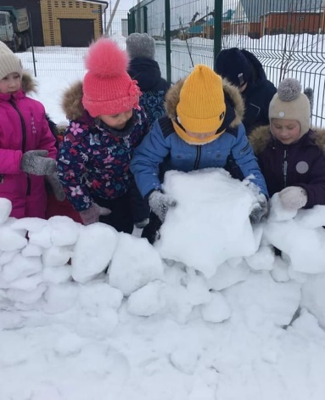
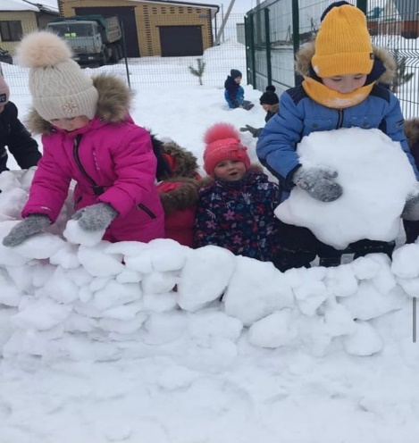

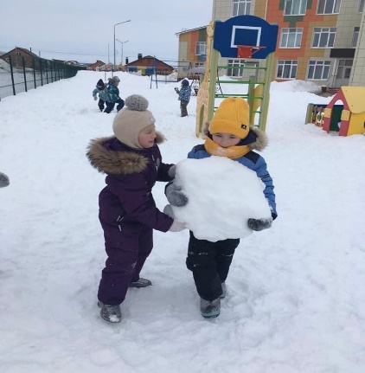

Читайте в номере / Рубрикалар
Чувашия


Зима-чудная пора

Чувашская национальная кухня
Уен «Паровоз»

Олимпиада “Ученй малыш”

English for kids

Финансовая сфера

Наши достижения

Советы психолога

Чувашская наөиональная одеңда

Лыжня 2021
Экскурсия

День защитника отечества
Туган телем- иркә гөлем.

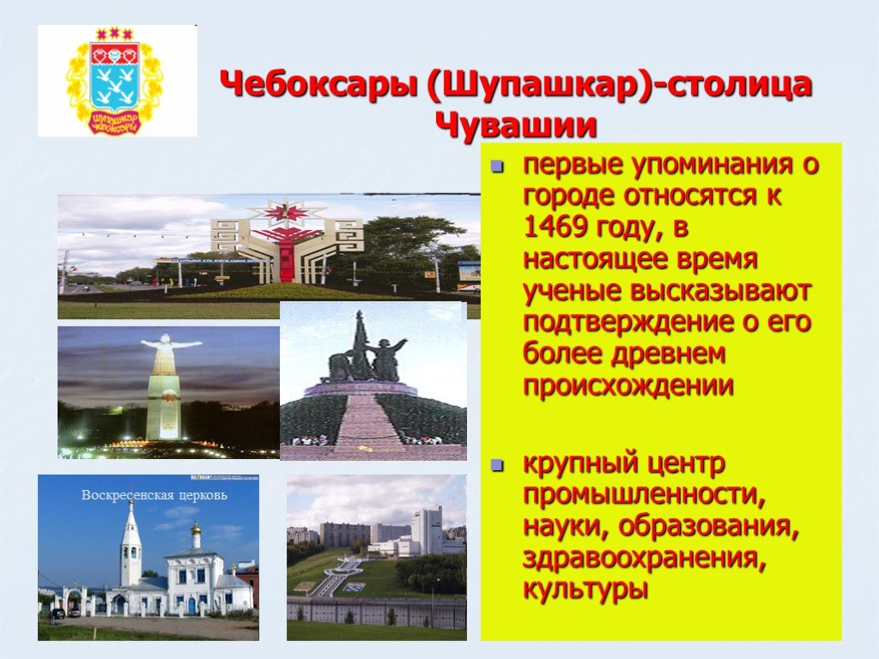

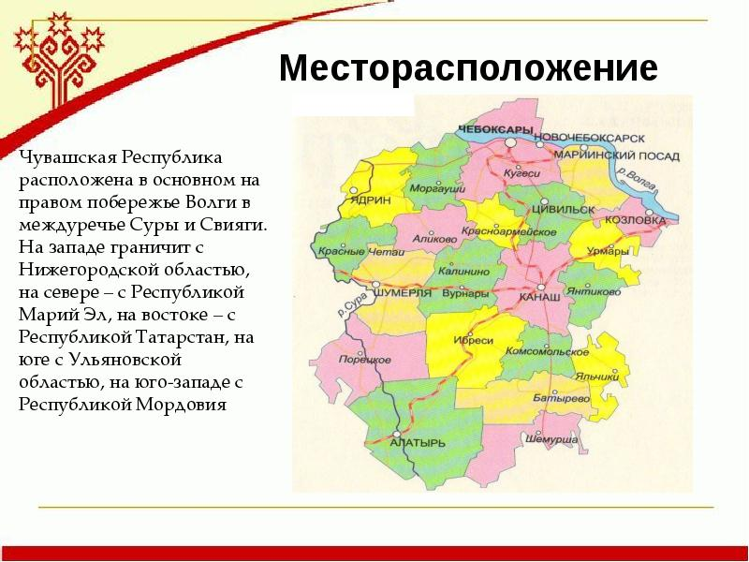

Уен «Паровоз»
Алга таба барабыз
Тик-так-так!
Тик-так-так!
Гөрләп чаба паровоз,
Юл тап-тап,
Юл тап-тап.

Ак төтен артта кала:
Пух-пах-пух!
Пух-пах-пух!
Вагоннар җырлап чаба:
Ах-ах-ух!
Ах-ах-ух!
Свисток янгырап китә:
Ту-ту-ту!
Ту-ту-ту!
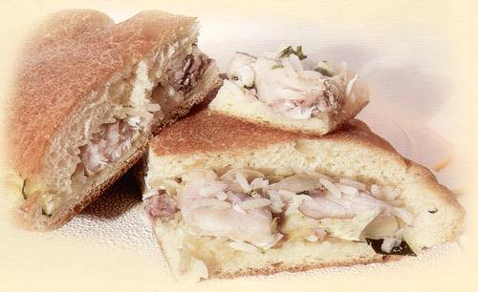
Тавышы еракка җитә:
Уу-уу-уу
Уу-уу-уу!
Бик күп җирләрне үттек:
Чың-чың-чың!
Чың-чың-чың!
Станциягә җиттек:
Дың-дың-дың!
Дың-дың-дың!
Зур паровоз уфылдый:
Пуф-пуф-пуф!
Пуф-пуф-пуф!
Бүген нинди ардым, ди:
Уф-уф-уф!
Уф-уф-уф!

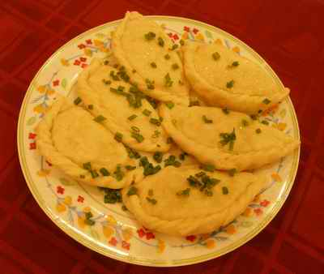
Хуран кукли (вареники) с начинкой из творога, зеленого лука и яйца.
Национальные блюда Чувашии

Хуплу – пирог из дрожжевого теста с начинкой из риса, лука и свежей рыбы.

Воспитанники старшей и подготовительных групп участвовали в Республиканской олимпиаде «Ученый малыш»


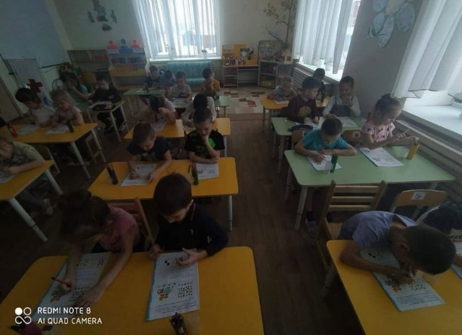

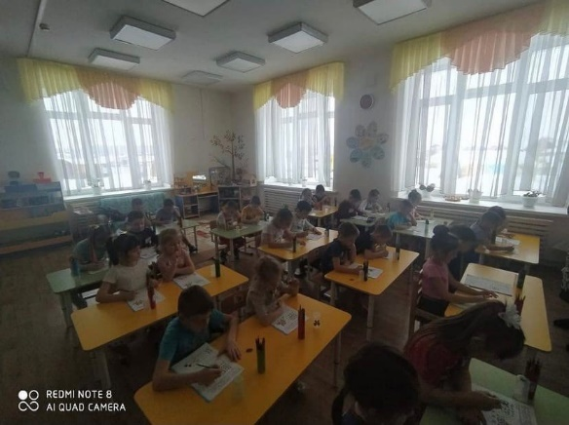
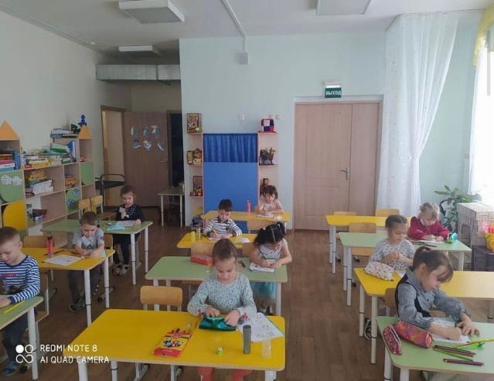




February – Февраль
There is a special day in February.

Do you know why February 23, called the Day of Fatherland defenders?
23 February 1918 was formed Red Army. And this day was celebrated as the birthday of the red Army.
After, this holiday was renamed the Soviet Army Day. Later it was called the Day of the Armed Forces and Navy. And now, February 23 - Day of defenders of Fatherland.
But always this day was a celebration of men.


Жизнь требует умения самостоятельно ориентироваться в финансовой сфере, осторожно действовать, а значит строить свою жизнь более организованно , разумно, выгодно.
Поэтому экономическое образование надо начинать как можно раньше , уже с дошкольного возраста, так как финансовая грамотность дошкольника не только приближает ребенка к реальной жизни, обучая его ориентироваться в происходящем в стране, но и формирует деловые качества личности , что обеспечивает преемственность в обучении между детским садом и школой.
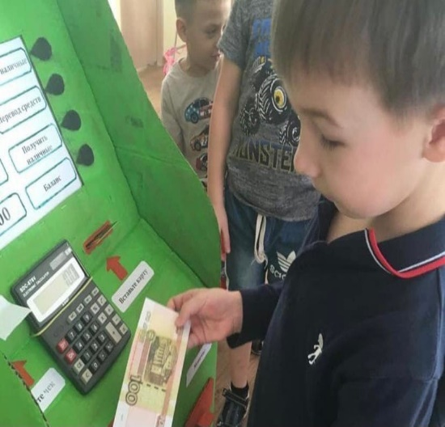
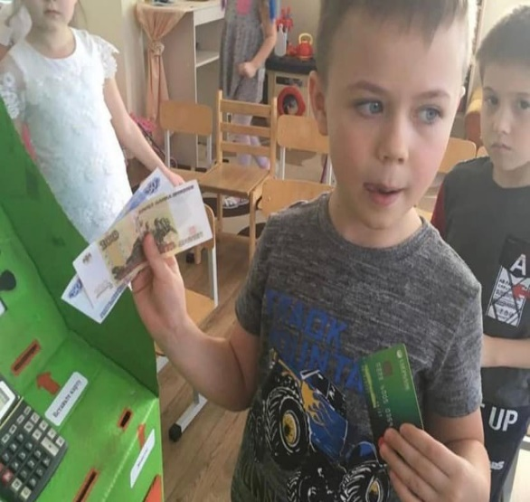

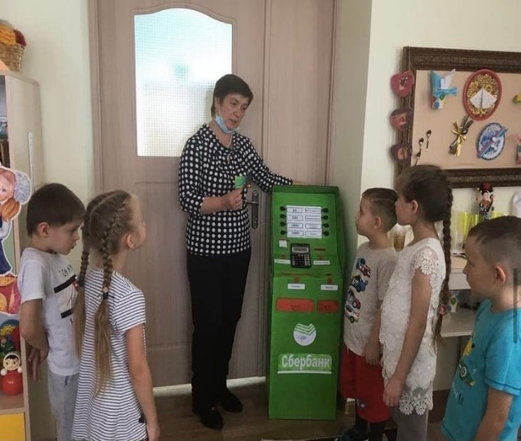
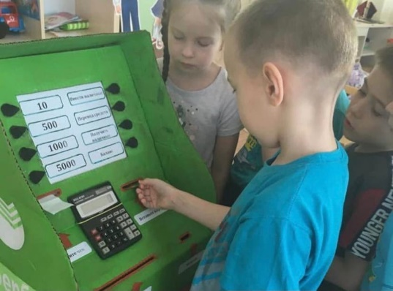


Поздраляем!
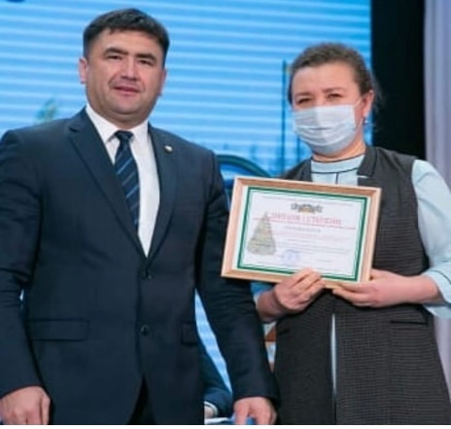
Наш детский сад Победитель в номинации «За лучшее новогоднее оформление фасада здания и прилегающей территории объектов детских дошкольных учреждений горда» .Слово благодарности мы выражаем нашим родителям и всему коллективу детского сада!
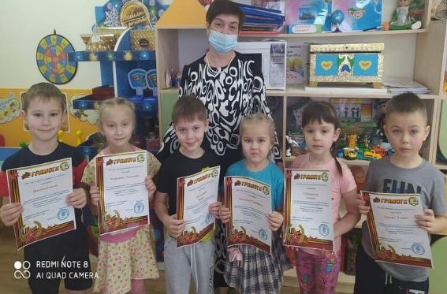

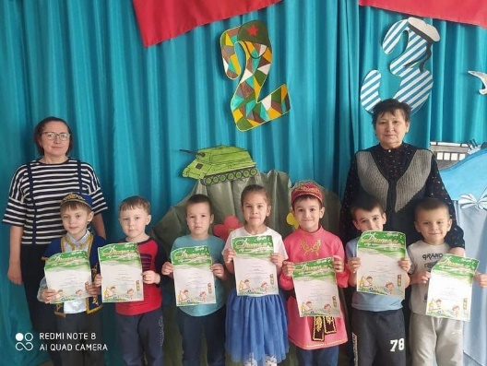
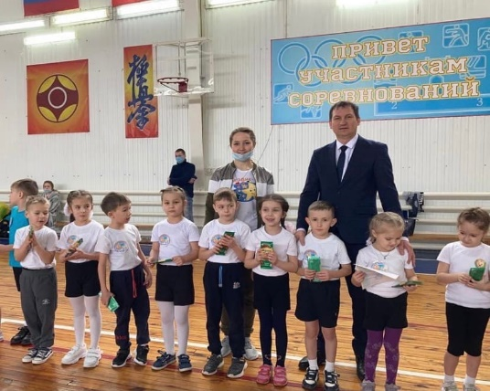
Участники муниципального этапа III Международного литературного конкурса чтецов «Джалиловские чтения»

Участники конкурса «Я –за мир на дорогах»

Поздравляем сборную команду детского сада «Комета»- Победителя в н6оманации «самая быстрая команда» в районных соревнованиях «Веселые старты»

Чувашская национальная одежда.
Чувашская одежда представлена разнообразием головных уборов, платьев и костюмов, а также известна богатством вышитых ромбо- и зигзагообразных узоров, монетной и бисерной отделки, специального кроя. По назначению она использовалась лишь примерно до середины XX века.
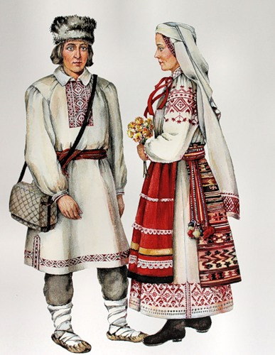
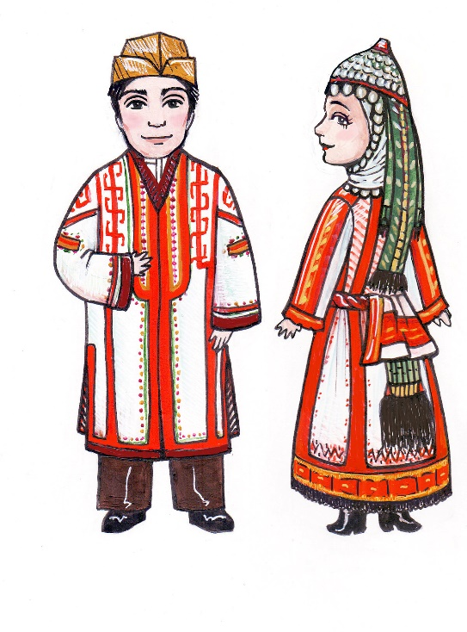

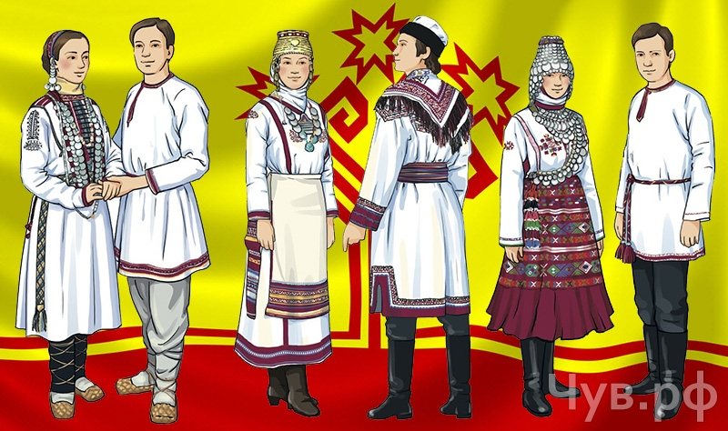

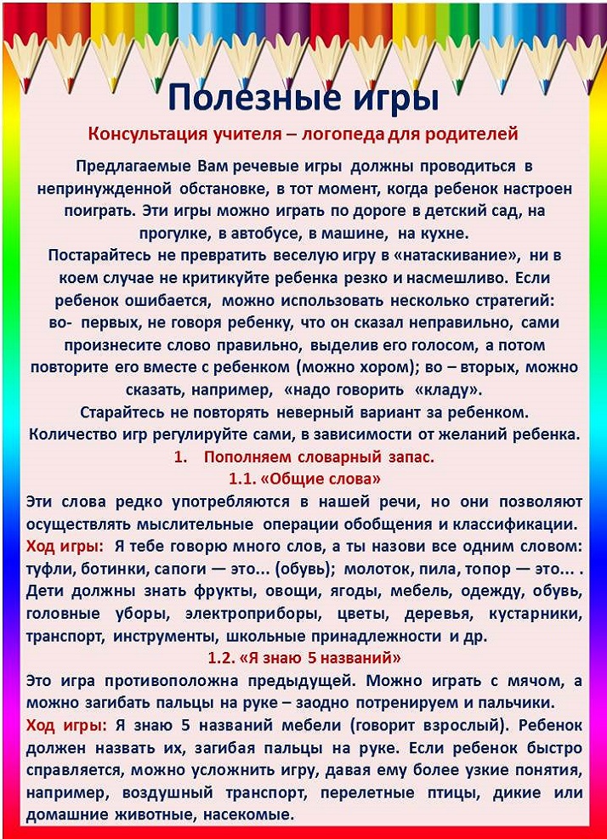
Советы логопеда.

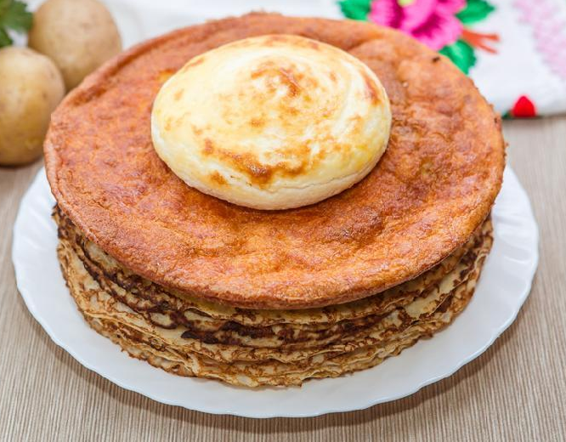

Воспитанники средней группы «Почемучки» отправились с ознакомительной экскурсией в волшебное царство. Работники библиотеки радостно встретили ребят и предложили совершить увлекательное путешествие в мир книг.
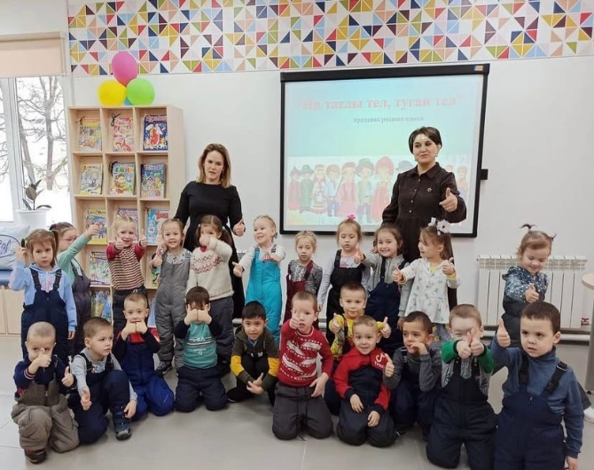
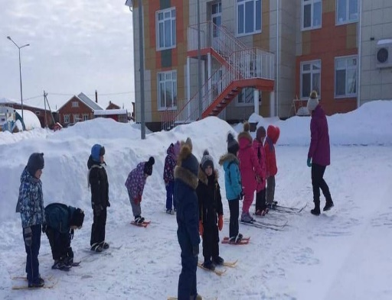
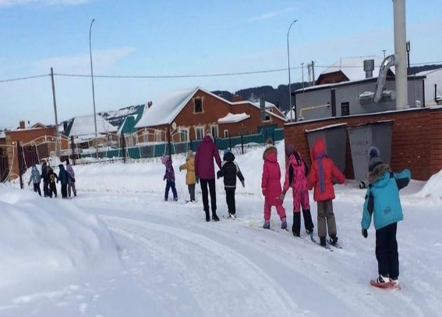
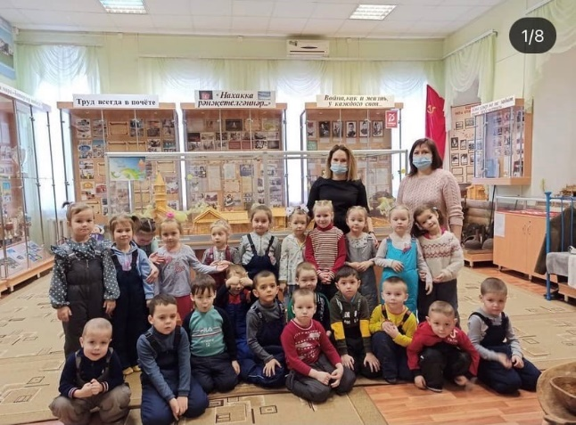
С целью формирования представлений о краеведческом музее; расширения и углубления знаний воспитанников об истории родного города; воспитания любви к родному краю , уважения к нашим предкам, гордости за жителей города воспитанниками детского сада была совершена экскурсия

Лыжня 2021
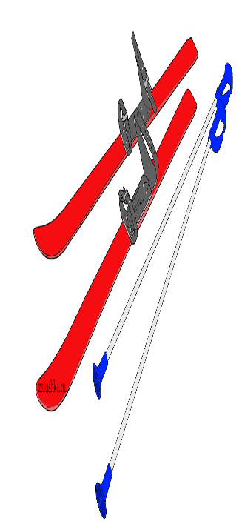
Обучать детей ходить на лыжах можно уже с трехлетнего возраста. Чистый морозный воздух закаливает организм, придает бодрость, повышает работоспособность и выносливость. При передвижении на лыжах работают все основные группы мышц, усиливается дыхание и кровообращение. Красивая природа создает хорошее настроение, положительно влияет на нервную систему. Большая динамическая работа ног при ходьбе на лыжах оказывает укрепляющее воздействие на формирование детской стопы, помогает предупредить развитие плоскостопия. Катание на лыжах способствует развитию пространственных ориентировок, координации движений. Благодаря регулярным занятиям на свежем воздухе дети меньше болеют простудными заболеваниями.

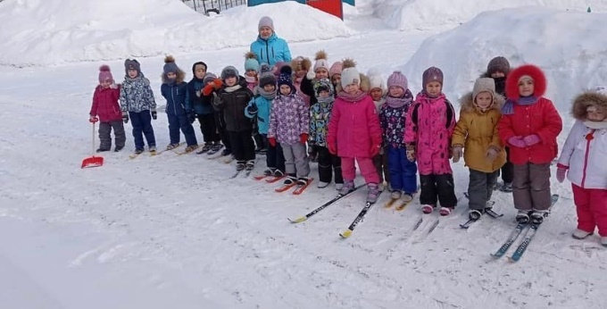

18 нче февраль көнне безнең бакчабызда ,халыкара туган тел көненә багышланган, “Туган телем – иркә гөлем” дип исемлэнгән бәйрәм чарасы үткәрелде. Бакчабызга Кукмараның “Халыклар дуслыгы йорты” җитәкчесе Гареева Г.З. һәм Кукмара балалар китапханәчесенең хезмәткәре Закирова Ф.Ф. чакырылды.

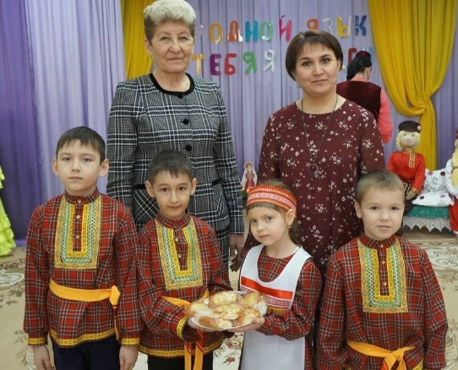

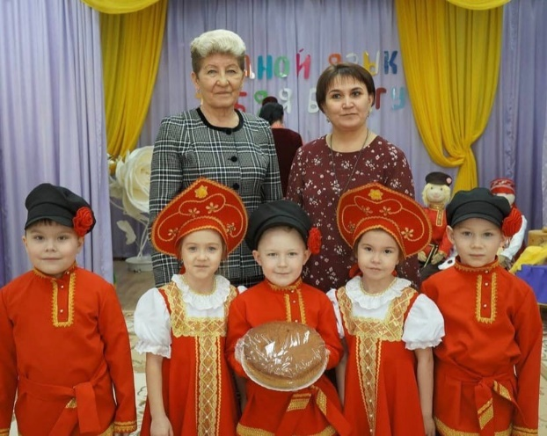

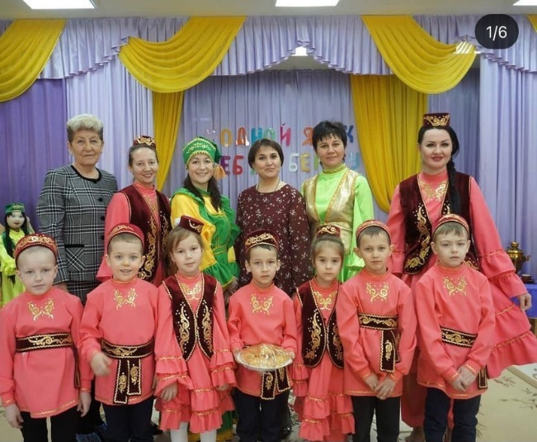

23 февраля-День защитника отечества!
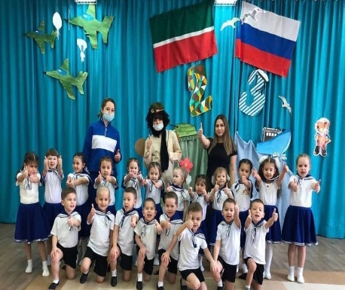
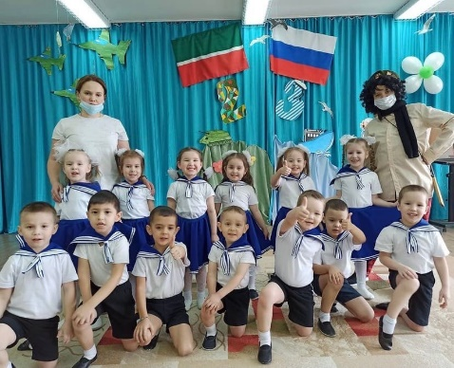
Папочка — главный защитник от бед!
Сильный, надежный, разумный, умелый!
Празднует нынче с тобой целый свет —
Знай, ты — герой мой, прекрасный и смелый!

